Лабораторная работа «Тема № 6. "Указатели. Динамические массивы"»

Задание 1

1. 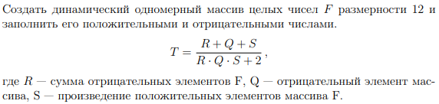
2. Соответствует поставленной задаче.

|  |  |  |
| --- | --- | --- |
| Идентификатор | Значение | Тип |
| *f | Указатель на массив | int |
| n | Кол-во элементов массива | int |
| t, r, q, s | Переменные, значение кот. указано в мат. модели | float |
| i | Переменная, позвол. управл. элементами массива | int |

#include <stdio.h>  
#include <stdlib.h>  
#include <math.h>  
  
int main() {  
 int *f;  
 i, n = 12;  
 float t, r = 0, q, s = 1;  
 f = (int *)malloc(n * sizeof(int));  
 for (i = 0; i < n; i++) {  
 f[i] = rand() % 100 - 50;  
 if (f[i] <= 0) {  
 r += f[i];  
 q = f[i];  
 } else {  
 s *= f[i];  
 }  
 }  
 for (i = 0; i < n; i++)  
 printf("%d ", f[i]);  
 printf("\n");  
 t = (r + q + s) / (r * q * s + 2);  
 printf("t = %f\n", t);  
 free(f);  
 return 0;  
}

1. 

Задание 2

1. 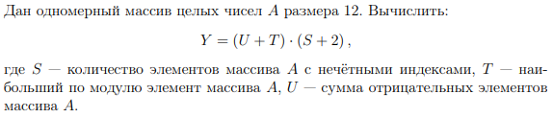
2. Соответствует поставленной задаче.

|  |  |  |
| --- | --- | --- |
| Идентификатор | Значение | Тип |
| *a | Указатель на массив | int |
| n | Кол-во элементов массива | int |
| u, t, s, y | Переменные, значение кот. указано в мат. модели | int |
| K | Переменная, в которой сохраняется знак t | int |
| i | Переменная, позвол. управл. элементами массива | int |

#include <stdio.h>  
#include <stdlib.h>  
#include <math.h>  
  
int main() {  
 int *a;  
 int i, n = 12, s = 0, t = 0, u = 0, y, k = 0;  
 a = (int *)malloc(n * sizeof(int));  
 for (i = 0; i < n; i++) {  
 a[i] = rand() % 100 - 60;  
 if (i % 2 != 0)  
 s++;  
 if (abs(a[i]) > t) {  
 k = (a[i] < 0) ? 1 : 0; // Переменная k позволяет сохранить "знак" наибольшего по модулю числа  
 t = abs(a[i]);  
 }  
 if (a[i] < 0)  
 u += a[i];  
 }  
 for (i = 0; i < n; i++)  
 printf("%d ", a[i]);  
 printf("\n");  
 if (k != 0)  
 t = -t;  
 printf("\n");  
 printf("s = %d, ", s);  
 printf("t = %d, ", t);  
 printf("u = %d\n", u);  
 printf("\n");  
 y = (u + t) * (s + 2);  
 printf("y = %d\n", y);  
 return 0;  
}

1. 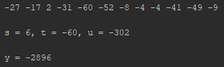

Задание 3

1. 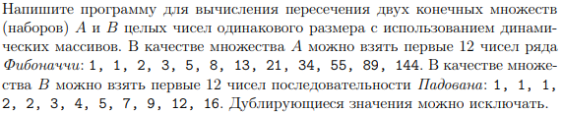
2. Соответствует поставленной задаче.

|  |  |  |
| --- | --- | --- |
| Идентификатор | Значение | Тип |
| *a | Указатель на массив (*Фибоначчи*) | int |
| *b | Указатель на массив (*Падован*) | int |
| *c | Указатель на массив, содержащий общие элементы последовательностей | int |
| n | Кол-во элементов массива | int |
| k | Переменная, позволяющая вычислить кол-во совпадающих элем-ов и кол-во элем-ов массива c | int |
| i | Переменная, позвол. управл. элементами массива | int |

#include <stdio.h>  
#include <stdlib.h>  
#include <math.h>  
  
int main() {  
 int *a, *b, *c;  
 int n = 12, i, k = 0, j;  
 a = (int *)malloc(n * sizeof(int));  
 b = (int *)malloc(n * sizeof(int));  
 c = (int *)malloc(n * sizeof(int));  
 a[0] = 1;  
 a[1] = 1;  
 b[0] = 1;  
 b[1] = 1;  
 b[2] = 1;  
 for (i = 2; i < n; i++)  
 a[i] = a[i - 1] + a[i - 2];  
 for (i = 3; i < n; i++)  
 b[i] = b[i - 2] + b[i - 3];  
 printf("Первое множество:\n");  
 for (i = 0; i < n; i++)  
 printf("%d ", a[i]);  
 printf("\nВторое множество:\n");  
 for (i = 0; i < n; i++)  
 printf("%d ", b[i]);  
 printf("\n");  
 for (i = 0; i < n; i++) {  
 for (j = 0; j < n; j++) {  
 if (a[i] == b[j] & c[k - 1] != b[j]) {  
 c[k] = a[i];  
 k++;  
 }  
 }  
 }  
 printf("\nПересечение двух множеств:\n");  
 for (i = 0; i < k; i++)  
 printf("%d ", c[i]);  
 printf("\n");  
 free(a);  
 free(b);  
 free(c);  
 return 0;  
}

1. 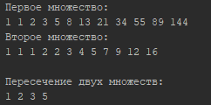

Задание 4

1. 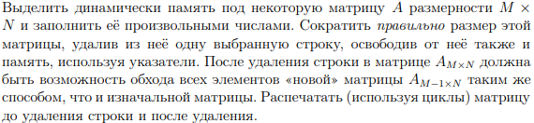
2. Соответствует поставленной задаче.

|  |  |  |
| --- | --- | --- |
| Идентификатор | Значение | Тип |
| **a | Указатель на указатель на строку элементов | int |
| n, m | Количество строк и столбцов массива | int |
| k | Номер удаляемой строки | int |
| i, j | Переменные, позвол. управл. элементами массива | int |

#include <stdio.h>  
#include <stdlib.h>  
#include <math.h>  
  
int main() {  
 int **a;  
 int i, j, n, m, k;  
 printf("Введите количество строк и столбцов: ");  
 scanf("%d %d", &m, &n);  
 /*Выделение памяти на строки*/  
 a = (int **)malloc(m * sizeof(int *));  
 for (i = 0; i < m; i++) {  
 a[i] = (int *)malloc(n * sizeof(int));  
 for (j = 0; j < n; j++) {  
 a[i][j] = rand() % 50 - 25;  
 }  
 }  
 for (i = 0; i < m; i++) {  
 for (j = 0; j < n; j++) {  
 printf("%d ", a[i][j]);  
 }  
 printf("\n");  
 }  
 printf("\nВведите номер строки, которую необходимо удалить: ");  
 scanf("%d", &k);  
 for (i = 0; i < n; i++) {  
 a[k - 1][i] = 0;  
 }  
 for (i = 0; i < m; i++) {  
 for (j = 0; j < n; j++) {  
 printf("%d ", a[i][j]);  
 }  
 printf("\n");  
 }  
 for (i = 0; i < m; i++)  
 free(a[i]);  
 free(a);  
 return 0;  
}

1. 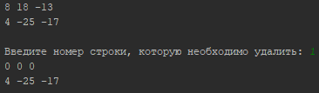

Задание 5

1. 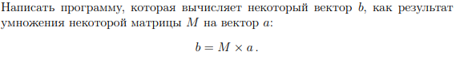
2. Соответствует поставленной задаче.

|  |  |  |
| --- | --- | --- |
| Идентификатор | Значение | Тип |
| **mas | Указатель на указатель на строку элем-ов в массиве mas | int |
| **a | Указатель на указатель на строку элементов в массиве a | int |
| **b | Указатель на указатель на строку элементов в массиве b | int |
| na, ma | Кол-во строк и столбцов массива a | int |
| nb, mb | Кол-во строк и столбцов массива b | int |
| n, m | Кол-во строк и столбцов массива | int |
| k | Вспомогательная переменная при умножении матриц | int |
| i, j | Переменные, позвол. управл. элементами массива | int |

#include <stdio.h>  
#include <stdlib.h>  
#include <math.h>  
  
int main() {  
 int **mas;  
 int i, j, n, m;  
 printf("Введите количество строк и столбцов матрицы M: ");  
 scanf("%d %d", &n, &m);  
 mas = (int **)malloc(n * sizeof(int *));  
 for (i = 0; i < n; i++) {  
 mas[i] = (int *)malloc(m * sizeof(int));  
 for (j = 0; j < m; j++) {  
 mas[i][j] = rand() % 50 - 25;  
 }  
 }  
 int **a;  
 int na = n, ma = 1;  
 a = (int **)malloc(na * sizeof(int *));  
 for (i = 0; i < na; i++) {  
 a[i] = (int *)malloc(ma * sizeof(int));  
 for (j = 0; j < ma; j++) {  
 a[i][j] = rand() % 50 - 25;  
 }  
 }  
 printf("\nМатрица М:\n");  
 for (i = 0; i < n; i++) {  
 for (j = 0; j < m; j++) {  
 printf("%d ", mas[i][j]);  
 }  
 printf("\n");  
 }  
 printf("\n");  
 printf("Вектор a:\n");  
 for (i = 0; i < na; i++) {  
 for (j = 0; j < ma; j++) {  
 printf("%d\n", a[i][j]);  
 }  
 }  
 int **b;  
 int nb = n, mb = ma, k;  
 b = (int **)malloc(nb * sizeof(int *));  
 for (i = 0; i < nb; i++) {  
 b[i] = (int *)malloc(mb * sizeof(int));  
 for (j = 0; j < mb; j++) {  
 b[i][j] = 0;  
 for (k = 0; k < m; k++) {  
 b[i][j] += mas[i][j] * a[i][j];  
 }  
 }  
 }  
 printf("\nВектор b:\n");  
 for (i = 0; i < nb; i++) {  
 for (j = 0; j < mb; j++) {  
 printf("%d\n", b[i][j]);  
 }  
 }  
 return 0;  
}

1. 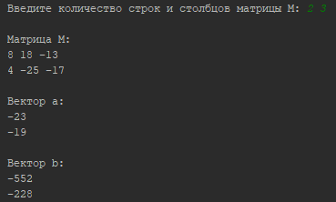

Задание 6

1. 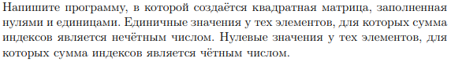
2. Соответствует поставленной задаче.

|  |  |  |
| --- | --- | --- |
| Идентификатор | Значение | Тип |
| **mas | Указатель на указатель на строку элем-ов в массиве mas | int |
| **a | Указатель на указатель на строку элементов в массиве a | int |
| **b | Указатель на указатель на строку элементов в массиве b | int |
| na, ma | Кол-во строк и столбцов массива a | int |
| nb, mb | Кол-во строк и столбцов массива b | int |
| n, m | Кол-во строк и столбцов массива mas | int |
| k | Вспомогательная переменная при умножении матриц | int |
| i, j | Переменные, позвол. управл. элементами массива | int |

#include <stdio.h>  
#include <stdlib.h>  
#include <math.h>  
  
int main() {  
 int **mas;  
 int i, j, n;  
 printf("Введите количество строк и столбцов квадратной матрицы: ");  
 scanf("%d", &n);  
 mas = (int **)malloc(n * sizeof(int *));  
 for (i = 0; i < n; i++) {  
 mas[i] = (int *)malloc(n * sizeof(int));  
 for (j = 0; j < n; j++) {  
 mas[i][j] = ((i + j) % 2 == 0) ? 0 : 1;  
 }  
 }  
 printf("\n");  
 for (i = 0; i < n; i++) {  
 for (j = 0; j < n; j++) {  
 printf("%d ", mas[i][j]);  
 }  
 printf("\n");  
 }  
 return 0;  
}

1. 